附件2. 工会系统经费缴纳操作说明
参照附件1完成缴费预核算和人员确认，待学校工会生成缴费账单后，分工会开始缴费。缴费前，先与本单位实际支付人确认支付方式和单位抬头，并准备校内结算或银行汇款所需信息。

一、 选择待缴人员并核对订单
1. 进入【办理缴费】，选择正确年度，切换到“经费”。确认本分工会已完成该年度核算。
2. 按缴费情况等条件查询待缴人员，勾选本次需要缴费的成员。无需缴纳或已缴清的人员不必重复选择。
3. 点击“办理缴费”，进入“创建缴纳订单”。
4. 核对缴费年份、成员名单、每人金额和总金额；可展开“已选择的成员”再次检查。
5. 选择“校内转账支付”或“银行汇款支付”，按下文办理。分工会办理经费时不使用微信、支付宝或线下缴费。
如提示相关人员已有未完成订单，先打开“订单管理”核查并处理，避免为同一批人员重复创建订单。确认订单信息仅表示已准备好缴费，不表示款项已经支付。
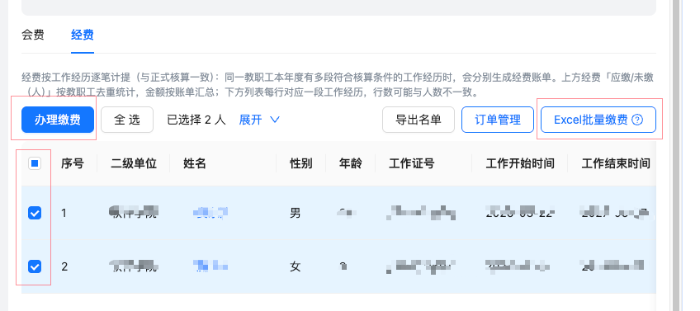
图 5-1 经费人员勾选、办理缴费按钮和创建缴纳订单页面。
- 使用表格批量选择待缴人员
人数较多时，可使用“Excel批量缴费”按名单选择人员；仍需先确认本分工会整会核算已完成。此功能帮助选人和创建缴费订单，不进行经费核算。
1. 在“经费”页点击“Excel批量缴费”，下载空模板。按模板填写姓名、工作证号，至少填写一项；建议两项都填写，并将工作证号设为文本。
2. 上传填写后的模板，点击“开始匹配”。系统在本分工会范围内查找人员。
3. 预览匹配结果和经费支付状态，检查同名、未匹配、重复及无需缴费的记录。只勾选已核对、需要办理的人员；不能选择的按原因修正或联系校工会。
4. 确认名单后进入创建订单页面，再核对人数和总金额，按下文选择支付方式。上传模板或匹配完成都不代表已经缴费。。

三、通过校内转账缴费
1. 在“选择支付方式”中选择“校内转账支付”，填写“校内结算凭证抬头”，按需填写备注。抬头应填写实际单位名称。
2. 点击“确认订单信息”，核对生成的订单详情。
3. 由本人办理时，点击“由我支付”，按提示点击“前往”，在新打开的校财务页面完成支付信息确认和后续操作。页面提示需在15分钟内完成支付信息确认提交，请提前准备好所需资料。
4. 由其他人员办理时，点击“他人支付”，把复制的支付链接发送给实际支付人，并提醒其使用电脑打开、核对年度及金额后完成支付。
5. 完成财务支付操作后返回工会系统，按页面提示点击“我已完成支付”或重新打开订单，确认支付状态是否已更新。
如果未打开校财务页面，检查浏览器是否拦截了新窗口。支付结果尚未确认时，先查看原订单并与实际支付人核实，不要直接再付一次。
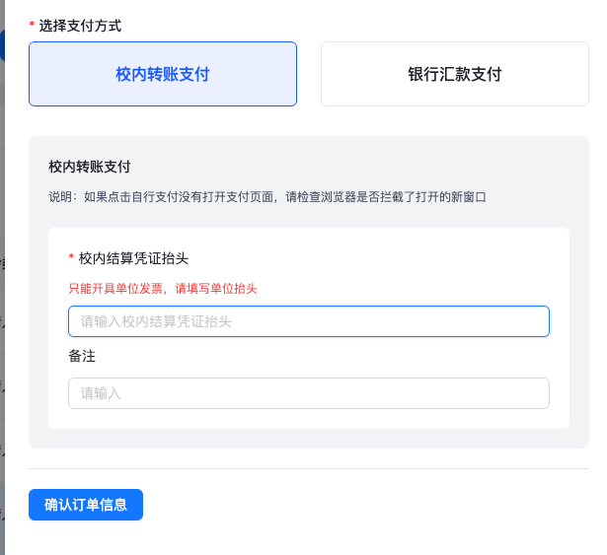
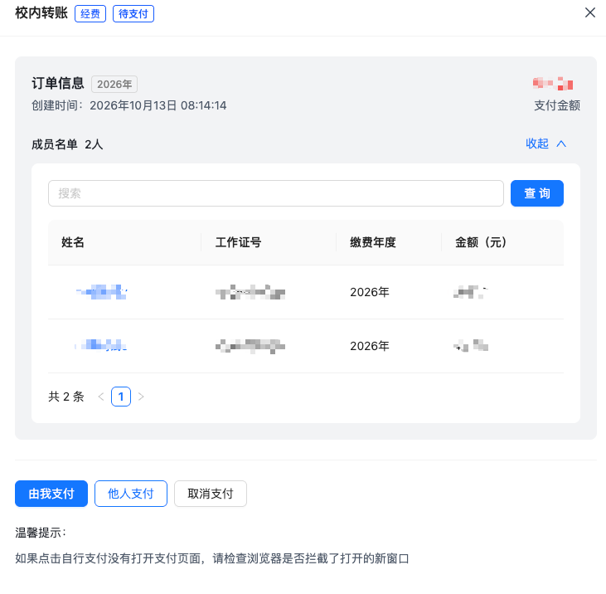
图 5-3 校内转账信息填写、由我支付和他人支付按钮。

四、通过银行汇款缴费
银行汇款分为实际汇款和在系统中认领到账记录两个环节。只有到账记录与本次订单关联成功，系统才能确认这笔经费已缴纳。收款信息以当前页面及校工会通知为准，勿照抄示例附言中的其他分工会名称。
1. 选择“银行汇款支付”。尚未汇款的选择“尚未汇款”，填写汇款人账号及备注，核对页面的收款单位、开户银行、账号和付款金额，点击“确定”创建待缴订单。
2. 按页面说明和校工会通知办理实际汇款，在附言和用途中准确注明本分工会及本次缴费事项，保存汇款凭据。
3. 等待到账记录可查询。通常在付款三个工作日后校工会财务才可查询到记录；具体到账和记录更新以实际情况为准。
4. 已汇款时，可在创建订单时选择“已经汇款”，点击“选择”查找本次到账记录；如已有订单，可进入“订单管理”，打开原订单后点击“关联转账记录”。
5. 核对到账日期、金额、付款账号和附言，选择属于本次缴费的记录，再按提示确认。不要认领其他单位或其他缴费事项的汇款。
6. 看到“支付确认成功”后重新查看订单及经费名单，确认状态已经更新。找不到到账记录或金额不匹配时，携带汇款凭据联系校工会核实。
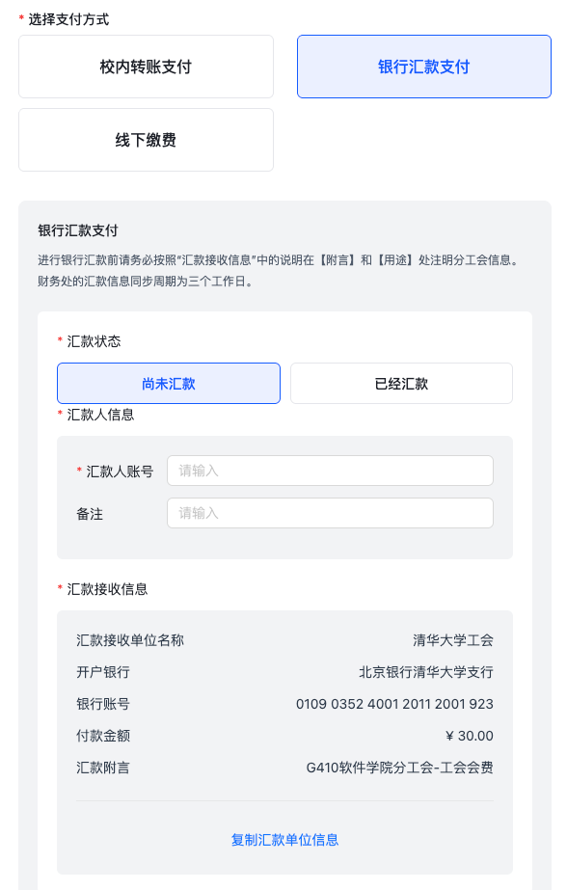
图 5-4 银行汇款收款信息及尚未汇款和已经汇款选项。
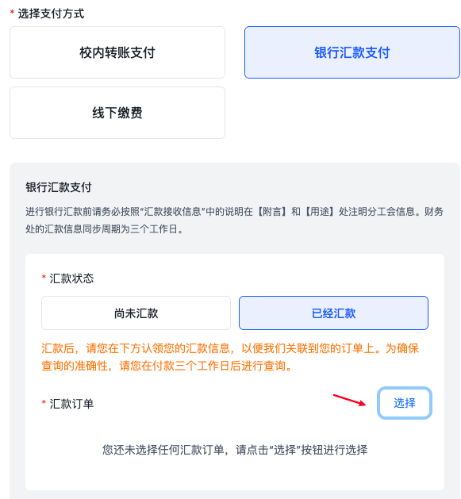
图 5-5 到账记录选择窗口和关联转账记录按钮。
五、确认缴费完成
1. 点击“订单管理”，选择“经费”，打开本次订单。确认订单显示支付成功，并核对金额及支付时间。
2. 返回经费名单查询本次成员，确认相应未缴金额或未缴人数已更新。多笔订单分批缴费时，分别检查每笔订单。
3. 保存订单编号、支付结果或汇款凭据，按本单位要求留存。仍有未缴人员的，继续核对后分批办理。
“已创建订单”“我已完成支付”按钮已点击，或银行转账已经发出，都不能单独作为系统缴费完成的依据。应以订单最终支付结果及经费名单的更新为准。
- 通过银行汇款进行缴费的单位，还须在三个工作日后登录系统查询汇款经费与人员名单关联情况。如尚未关联，可进入“订单管理”，打开原订单后点击“关联转账记录”按要求完成人员和经费匹配。

六、常见问题
- 看不到经费预核算入口怎么办？
先确认“缴费周期”年份和当前分工会。显示“年度核算账单已生成”时，预核算入口已被替换，应直接核对经费账单；尚未核算时，向校工会确认规则是否已发布。暂无法确认时可按提示重试。
- 会员欠缴会费是否不计经费？
不是。核算当月及之前按有效会费账单月份计入，尚未缴清的月份也可能计入经费。欠缴会费应单独核对并按规定处理。
- 已离职或退休为什么仍有经费？
当年曾在会的月份仍可能计入经费。请核对工作任期、入会和退会情况及会费月份，不要仅按当前工作状态判断，也不要为消除金额而随意设置退会。
- 个别成员已经有经费账单为什么还不能缴费？
校工会可以提前核算个别成员，但分工会需要等本分工会整会核算完成后，才能办理当年经费缴费。后续正式核算不会为已有账单重复计算。
- 核算金额不对可以自行调整吗？
不能。请在支付前向校工会说明具体人员和原因，由校工会核实处理。已经缴费的，也应先联系校工会，不要自行取消支付或重复汇款。
- 已支付但仍显示未缴怎么办？
先查看原订单最终状态，核实实际支付人是否完成了校财务操作；银行汇款需确认已认领对应到账记录。保存订单编号、年度、金额和支付凭据，向校工会反馈；核实前不要重复支付。
- 计划开始时间未到但已有账单能否缴费？
以本分工会是否已完成整会核算为准。已显示“年度核算账单已生成”时，可以核对后办理缴费，无需等待计划开始时间。若只是个别成员提前有了账单，仍需等待整会完成。
- 反馈问题时需提供什么信息？
需提供分工会名称、年度、姓名及工作证号、订单编号（如有）、问题说明和相关截图。

